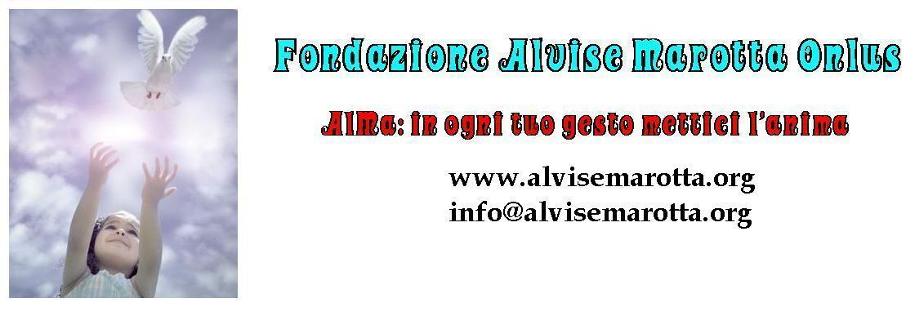

CIRCOLARE N. 102 – 18 Febbraio 2013

^{inviata a 2150 destinatari}
Vi raccontiamo il progetto AlMa Job: un aiuto concreto a giovani e a persone in difficoltà.

La parola Job ha assunto due significati nella storia della Fondazione AlMa, due impegni concreti dove il secondo è stato una conseguenza del primo.
Nel 2008 Aluc, Associazione dei Laureati di Ca’ Foscari, con la quale da tempo la Fondazione AlMa ha avviato una collaborazione ospitando a titolo gratuito e dal 2005, nella propria sede la loro segreteria, ha deciso di premiare il dottor Ferruccio Job, imprenditore, laureatosi nel 1935 a Venezia. All’epoca il dottor Job era uno dei cafoscarini più anziani in vita, aveva 95 anni ed era ancora in attività. Il premio fu consegnato durante la cerimonia del “Cafoscarino dell’Anno” di quell’anno. Purtroppo il 14 settembre di quello stesso anno il suo viaggio su questa terra si è concluso, lasciando un vuoto nella vita delle figlie, e dei dipendenti della sua azienda, la Tellini spa. Così, per onorare il ricordo del dottor Job è nata una borsa di studio dedicata a lui e finanziata da Aluc. Una borsa che ha visto cinque studenti di Ca’ Foscari venire premiati per un totale di 3.000 euro nel solo 2009 ed è stata rinnovata sino alla fine del 2010 coinvolgendo giovani meritevoli per la loro attività di ricerca in vari settori. Poi la crisi generale del Paese ha imposto ad Aluc, dal 2011 di sospendere ogni premio. Mentre invece, già dal 2009 alla Borsa di ricerca poi sospesa, La Fondazione AlMa ha deciso di affiancare un proprio progetto: AlMa Job, dove AlMa stava per anima e Job per lavoro, ma anche per ricordare la memoria del dott Job, che aveva voluto contribuire come donatore alle inziative del nostro ente. E così AlMa Job, ha aiutato sinora 10 persone, in particolare cinque dei collaboratori della Fondazione. Tutti insieme ad oggi hanno ricevuto oltre ventimila euro, una cifra importante, che ha permesso loro di affrontare, sia pure con cifre molto modeste, il cammino di questo periodo di crisi occupazionale che coinvolge sempre più persone di ogni età, non solo giovani. Infine una di queste persone destinatarie di questo progetto, il più anziano collaboratore volontario della Fondazione, è stato poi assunto dalla Fondazione AlMa a partire dal 2012. Sicuramente il dottr Job è felice di questa iniziativa.
Un impegno economico importante che ci ha visto aiutare dieci persone.
Diamo i dati di un Progetto Concreto:
- 10 persone aiutate e tutte senza posto di lavoro.

Nel grafico a torta sottostante riportiamo i dati delle dieci persone aiutate il cui nominativo è sostituito, per privacy da una lettera.
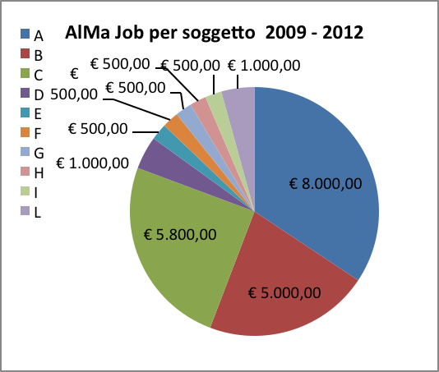

- 9 delibere del comitato Etico AlMa hanno permesso di Erogare 23.300 euro
Così suddivisi:

- 9.800 euro nel 2009
- 4.000 euro nel 2010
- 5.000 euro nel 2011
- 4.500 euro nel 2012

